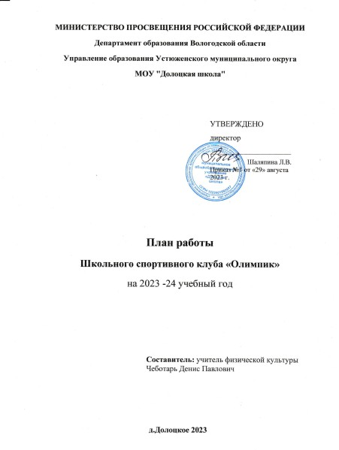

**Пояснительная записка**

**Цели и задачи ШСК**

ШСК создан и осуществляет свою деятельность в целях вовлечения обучающихся в занятия физической культурой и спортом, развития и популяризации школьного спорта.

Основными задачами деятельности ШСК являются:

- вовлечение обучающихся в систематические занятия физической культурой и спортом, формирование у них мотивации и устойчивого интереса к укреплению здоровья;

- организация физкультурно-спортивной работы с обучающимися;

- участие в спортивных соревнованиях различного уровня среди образовательных организаций;

- развитие волонтерского движения по пропаганде здорового образа жизни;

- оказание содействия обучающимся, членам спортивной сборной команды образовательной организации в создании необходимых условий для эффективной организации образовательного и тренировочного процессов;

- организация спортивно-массовой работы с обучающимися, имеющими отклонения в состоянии здоровья, ограниченные возможности здоровья.

|  |  |  |  |  |
| --- | --- | --- | --- | --- |
| **№**  **п/п** | **Мероприятие** | | **Дата проведения** | **Ответственный** |
|  | **Организационные мероприятия** | |  |  |
| 1 | Выборы Совета клуба | | сентябрь | Учитель физкультуры |
| 2 | Составление плана работы ШСК | | сентябрь | Учитель физкультуры |
| 3 | Оформление стенда ШСК | | сентябрь | Учитель физкультуры |
| 4 | Организация внеурочной деятельности, расписание занятий. | | сентябрь | Учитель физкультуры |
|  | **Спортивные мероприятия** | |  |  |
| 1 | Легкоатлетический кросс | школьный | сентябрь |  |
| 2 | ГТО |  | октябрь |  |
| 3 | Всероссийская олимпиада школьников по физической культуре. | школьный |  |  |
| 4 | Первенство школы по дартсу | школьный | ноябрь |  |
| 5 | Фестиваль ВФСК ГТО «Вологодская область – душа русского Севера». | школьный  муниципальный |  |  |
| 6 | Первенство школы по шашкам | школьный | декабрь |  |
| 7 | Открытие лыжного сезона | муниципальный |  |  |
| 8 | Всероссийская олимпиада школьников по физической культуре. | муниципальный |  |  |
| 9 | Первенство школы по стрельбе | школьный | январь |  |
| 10 | Неделя продвижения активного образа жизни. | школьный | 8-14 |  |
| 11 | Школьные соревнования по лыжным гонкам. | школьный |  |  |
| 12 | День Защитника Отечества | школьный | февраль |  |
| 13 | Зимний фестиваль ВФСК ГТО «Вологодская область – душа русского Севера»:  - наклон вперед из положения стоя с прямыми ногами на гимнастической скамье (см);  - прыжок в длину с места толчком двумя ногами (см);  - поднимание туловища из положения лежа на спине (2 ступень);  - стрельба из электронного оружия сидя с опорой локтей о стол (3-4 ступень);  - подтягивание из виса на высокой перекладине (юноши), сгибание и разгибание рук в упоре лежа на полу (девушки) - количество раз;  - бег на лыжах. | школьный  муниципальный | февраль |  |
| 14 | Неделя профилактики наркозависимости | школьный | 19-25 февраля |  |
| 15 | «Мороз и солнце» | муниципальный | нач.марта |  |
| 16 | Первенство школы по стрельбе | школьный | март |  |
| 17 | Меткий стрелок | муниципальный | март |  |
| 18 | Летний фестиваль ГТО:  - стрельба из электронного оружия;  - прыжок в длину с места толчком двумя ногами (см);  - наклон вперед из положения стоя с прямыми ногами на гимнастической скамье (см);  - силовые нормативы: отжимание девушки, подтягивание мальчики. | муниципальный | апрель |  |
| 19 | Всемирный день здоровья | школьный | 7 апреля |  |
| 20 | «Эстафета Победы» Четырехборье. | школьный | май |  |
| 21 | Спортсмены – герои ВОВ. | школьный |  | Страна Героев: https://cloud.mail.ru/public/oNwq/gaFKHVfsu |